

Universidad Tecnología De Honduras

Asignatura:
Programación Avanzada II

Catedrático:
Ing. Louis Carlos Zelaya Vallejo.
Modalidad:
zoom

Grupo#8

Estudiantes:
Manuel Alejandro Linares Valenzuela(202410011073)
Blanca Da Costa Gómez Cárcamo (202310010031)

Tarea:
Proyecto Gestión de Hotelería

Fecha:
8/08/2025

INDICE
INTRODUCCION 3
FASE III: SISTEMA DE HOSTELERIA MB 4
MENU 5
TABLA EMPLEADOS 5
TABLA HUESPEDES 6
TABLA DE ROLES 6
TABLA DE PAGOS 7
TABLA DE HABITACIONES 7
TABLA DE RESERVA 8
TABLA DE SERVICIOS 8
TABLA DE RESERVA DE SERVICIOS 9
BOTONES 9
LOGIN 10
LINK DE GITHUB 12

INTRODUCCION

Nuestro proyecto orientado a un sistema Hotelero, su primera fase fue crear una base de datos donde se almacenen todo el contenido que se necesita. La segunda fase es la manipulación de datos la cual se consideró la incorporado una interfaz gráfica desarrollada en Java, lo que permite una interacción más intuitiva y amigable para el usuario.
La tercera fase de nuestro proyecto consiste en implementar la funcionalidad completa del sistema a través de una interfaz gráfica. En esta interfaz, el usuario puede interactuar con cada una de las tablas del sistema, gestionando los registros mediante los botones disponibles.

Se incorporó un inicio de sesión login que permite al usuario ingresar sus datos, como el nombre de usuario y la contraseña correspondiente.

FASE III: SISTEMA DE HOSTELERIA MB
El sistema de hotelería MB fue creado con el propósito de facilitar la gestión de los huéspedes y organizar de forma eficiente toda la información relacionada. Para ello, se diseñó una base de datos compuesta por ocho tablas, las cuales permiten almacenar distintos tipos de datos de manera estructurada.
Durante la segunda etapa del proyecto, se decidió trabajar únicamente con cuatro de esas tablas. Esta elección tuvo como objetivo centrarse en las funciones principales del sistema y permitir un mejor control de la información.
Cada una de estas tablas cuenta con su propio formulario de gestión. En estos formularios, el usuario puede interactuar directamente con los registros mediante botones que permiten agregar, editar, eliminar y refrescar la información. Estas acciones se realizan de forma sencilla, lo que hace que el sistema sea fácil de usar. los cambios se aplican en tiempo real, lo cual garantiza que la información esté siempre actualizada.
En la última fase del proyecto, se agrega las tablas faltantes que serían el total de ocho, se incorporó un sistema de inicio de sesión login. Esta funcionalidad permite que el usuario acceda al sistema ingresando los datos correctos.

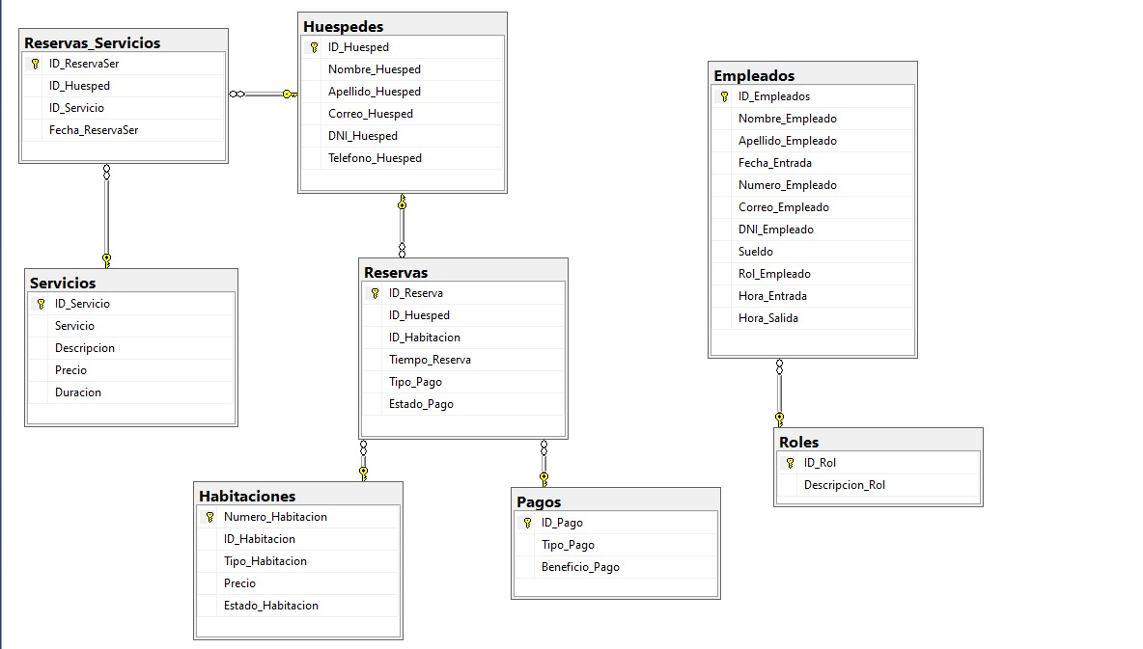

MENU
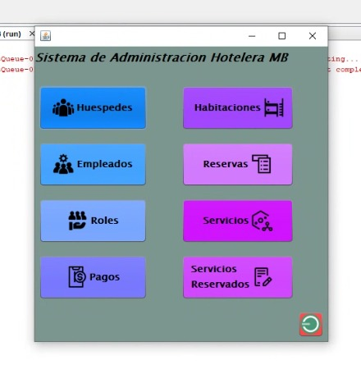

CADA BOTON PERMITE ABRIR LA VENTANA DE LA TABLA QUE DA MENCION Y EL BOTON DE SALIR REALIZAR LA ACCION DE CERRAR EL PROGRAMA.

TABLA EMPLEADOS
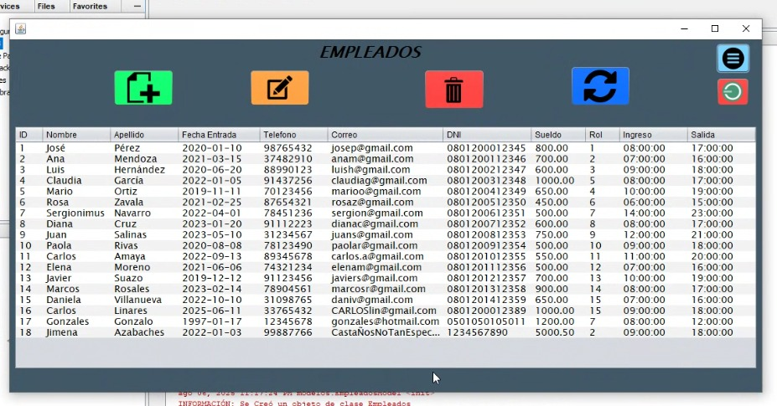

TABLA HUESPEDES
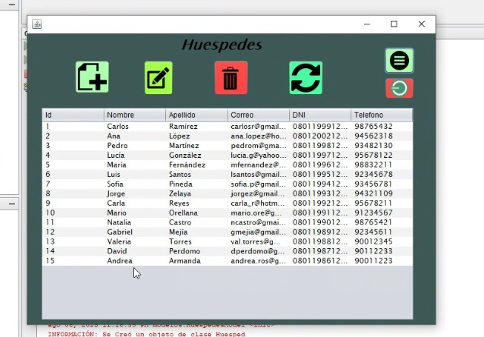

TABLA DE ROLES
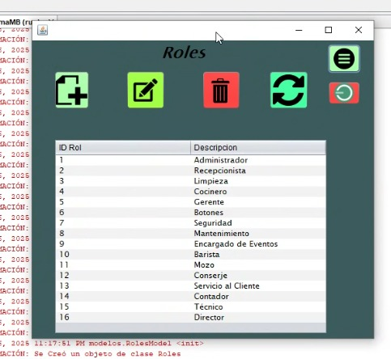

TABLA DE PAGOS
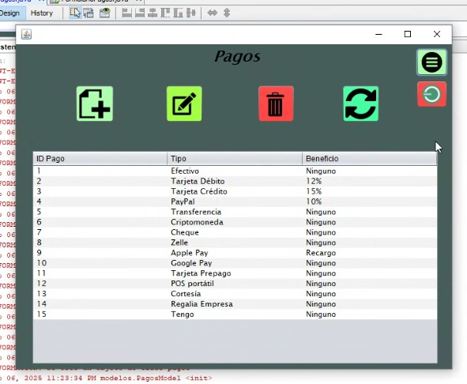

TABLA DE HABITACIONES
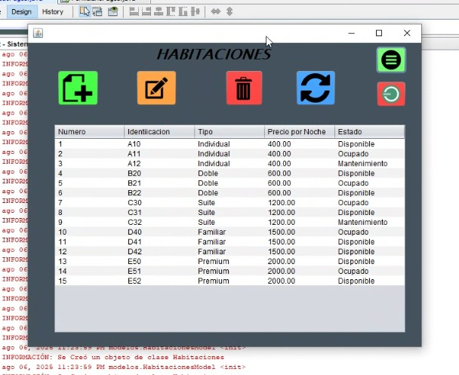

TABLA DE RESERVA
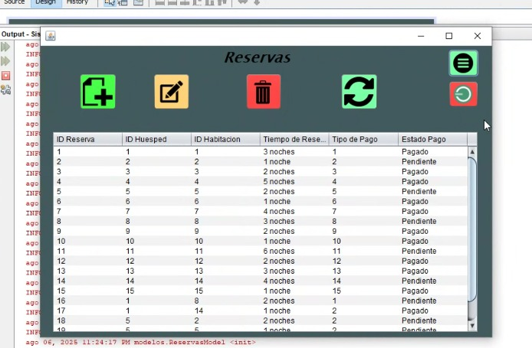

TABLA DE SERVICIOS
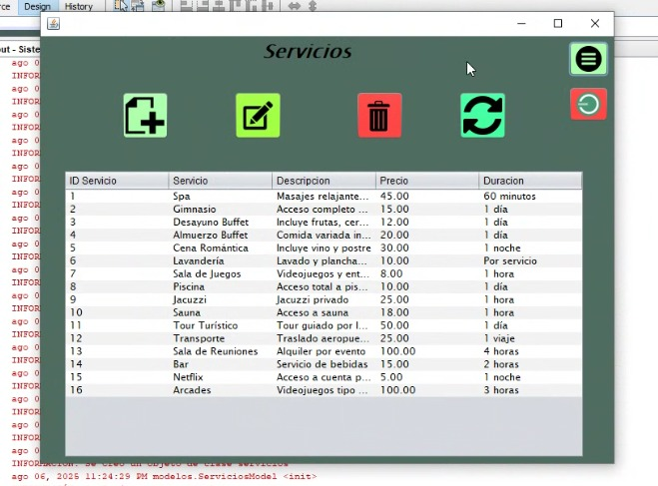

TABLA DE RESERVA DE SERVICIOS
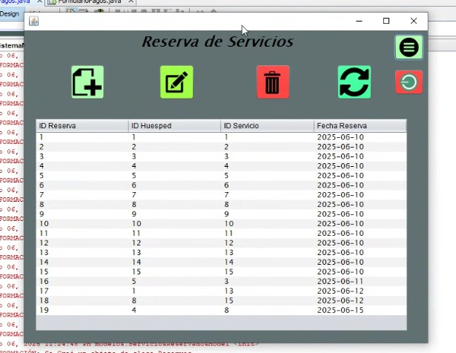

BOTONES
MENU

El botón menú nos permite abrir la ventana que nos mostrara las opciones de las demás tablas.
AGREGAR

El botón agregar permite ejecutar el comando de abrir la ventana del formulario para luego dar la inserción del registro.

EDITAR

Al presionar un botón. Primero verifica si el usuario seleccionó una fila en la tabla table1. Si no, muestra un mensaje de error. Si hay una fila seleccionada, obtiene el id del empleado de esa fila, abre un formulario para editar ese empleado en modo actualización upd y muestra ese formulario.

ELIMINAR

Al tocar el registro como tal lo elimina si antes confirmar si es el que desea que el usuario desea eliminar.

REFRESCAR

Cuando el usuario decida refrescar la tabla al presionarlo en método cargar datos reaccionara.
SALIR

Nos permite cerra la pantalla actual al presionarlo.

LOGIN
La ventana de Login es la primera que se le muestra al usuario para darle un paso al menú seguido el acceso a la Base de datos.
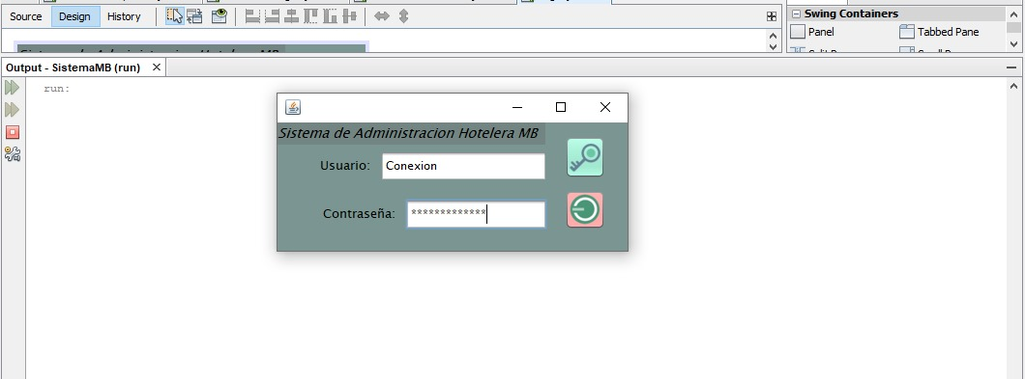
El login representa el punto de acceso seguro para los usuarios autorizados. A través de una interfaz gráfica sencilla e intuitiva, permite que el usuario ingrese su nombre de usuario y contraseña, los cuales son validados mediante una conexión directa con la base de datos.

FUNCION DEL LOGIN
Nuestro login funciona con un método simple, este mediante la importación de los métodos de la clase encargada de la conexión a la base de datos, utilizando un método el cual obtiene dos parámetros equivalente a un nombre y una contraseña, para luego guardarlos dentro de la variables locales de la clase y utilizarlos para realizar la conexión a la base, y este devuelve dos resultados, devuelve una conexión exitosa o un error de conexión debido a que las credenciales son inexistentes, caso contrario el login recibe la conexión exitosa para luego abrir el menú principal.

CÓMO EJECUTAR EL SISTEMA
Para comenzar a usar el sistema de gestión hotelera MB, el primer paso es que el usuario inicie sesión. Para eso, debe escribir su nombre de usuario y contraseña. Si los datos ingresados son correctos, el sistema le da acceso a la base de datos.
Una vez que el usuario entra al sistema, se muestra el menú principal, el cual contiene varios botones. Cada botón lleva a una tabla distinta de la base de datos. Estas tablas están organizadas según el tipo de información que manejan, como, por ejemplo: huéspedes, habitaciones, reservas, etc. El usuario puede seleccionar cuál desea usar, dependiendo de lo que necesite hacer.
Al entrar a una tabla, se muestran sus registros actuales y también varios botones con funciones específicas para trabajar con esos datos. Las acciones principales que se pueden realizar son:
Agregar: Si el usuario desea ingresar un nuevo registro, solo tiene que presionar este botón. Se abrirá un formulario donde podrá llenar los datos que se piden. Por ejemplo, si está en la tabla de huéspedes, podrá escribir el nombre, documento, fecha de ingreso, etc.
Actualizar: Para modificar un registro ya existente, el usuario debe seleccionar ese registro en la tabla. Al hacerlo, sus datos aparecerán en el formulario junto con el ID. Desde allí se pueden cambiar los campos necesarios y guardar la nueva información.
Eliminar: Este botón permite borrar un registro de la tabla. El usuario debe seleccionar el registro que desea eliminar y presionar el botón. Automáticamente, el registro desaparecerá de la pantalla.
Refrescar: Si se han hecho cambios (como agregar o eliminar datos), este botón actualiza la vista de la tabla para mostrar los datos más recientes. Solo se necesita hacer clic y el sistema lo hace automáticamente.
Menú: Este botón permite regresar al menú principal. Es útil si el usuario quiere trabajar con otra tabla o cambiar de sección dentro del sistema.
Salir: Cierra completamente el sistema. Es el botón que se usa cuando el usuario termina de trabajar.

LINK DE GITHUB
https://github.com/MaLinares22/ClaseProgramacionAvanzadaII

